Principi ed effetti della elettrostimolazione muscolare (EMS)

1. Effetti clinici
I risultati degli studi clinici sulle EMS riportati sino ad oggi sono incoraggianti. Ognuno di essi ha dimostrato che le EMS aumentano la forza muscolare, indipendentemente dalla volontà del soggetto. Molte ricerche dimostrano che la forza muscolare viene incrementata oltre ai livelli raggiungibili con sforzi d’intensità massimale.
La figura 1, mostra i risultati delle ricerche condotte da K. Yabe all’università di Tokyo nel 1965. Supponendo che la forza muscolare massimale raggiunta per mezzo delle EMS sia del 100%, la media della forza muscolare ad uno sforzo massimale risultò essere del 78%. Ricerche eseguite da Y. Urabe sul rafforzamento muscolare dei quadricipiti femorali, rivelarono che non c’erano differenze significative fra un gruppo muscolare trattato con l’ettrostimolazioni ed un gruppo allenato con i metodi convenzionali.
Sebbene ci siano stati risultati ed opinioni differenti fra i ricercatori, l’elettrostimolazioni EMS possono essere considerate un efficace forma d’allenamento per l’incremento della forza muscolare.

2. Struttura e funzione del muscolo
(1) Tipi di muscolo
I muscolo può essere suddiviso in tre differenti modi: muscolo striato o volontario; muscolo cardiaco e muscolo liscio o involontario.
Il muscolo volontario include il muscolo scheletrico che dà movimento allo scheletro, e il muscolo cutaneo che agisce sulla mimica facciale.
Il muscolo cardiaco e il muscolo liscio non sono controllati volontariamente.
La maggior parte dei muscoli del corpo umano appartengono alla categoria dei muscoli striati o volontari, con circa 200 muscoli per ogni lato del corpo (400 circa in totale).
I muscoli scheletrici sono il target delle EMS.
(2) Struttura del muscolo striato o volontario
Il muscolo striato o volontario è quel muscolo le cui fibre sono caratterizzate da fasce trasversali striate. Le fibre, ognuna delle quali è una cellula, possono essere sia corte che lunghe. Ogni cellula è un’integrazione di strutture sottili chiamate filamenti. L’aspetto al microscopio e quello di una serie di strisce trasversali da cui deriva il nome di muscolo striato.
Le striature trasversali dei filamenti del muscolo striato, sono chiamate bande Z e da queste si estendono sottili catene molecolari di proteine. Queste catene denominate miofilamenti, sono composte da actina e miosina..

Nelle fibre muscolari le fasce chiare e scure, chiamate rispettivamente banda I e banda A, si alternano l’una con l’altra. Quando vengono esaminate con un microscopio elettronico, come illustrato nella Figura 3, queste bande si presentano come sottili tubuli a T trasversali. I tubuli a T, che sono separati da reticolo sarcoplasmatico (membrana), hanno dei rigonfiamenti in entrambe le estremità, chiamate cisterne terminali, nelle quali vengono immagazzinati gli ioni Ca.

(3) Meccanismo della contrazione muscolare
Il muscolo scheletrico esercita le sue funzioni attraverso il meccanismo della contrazione. Quando avviene la contrazione muscolare, si produce il movimento delle articolazioni e, di conseguenza, il movimento dello scheletro.
Il muscolo si contrae nel seguente modo: quando una persona decide di fare un movimento, viene generato un cambiamento del potenziale elettrico nel centro motorio del cervello ed un segnale elettrico viene trasmesso al muscolo che dovrà contrarsi.
Il segnale elettrico viene trasmesso come un cambiamento di potenziale (voltaggio), un impulso elettrico attraverso il nervo motorio fino al muscolo da stimolare.
Dopo la ricezione dell’impulso, gli ioni Ca vengono liberati dalle cisterne causando l’avvicinamento di actina e myosina. Il risultato è che la distanza fra le fasce Z diminuisce causando così la contrazione muscolare (Figure 4).
L’energia richiesta per la contrazione viene fornita dalla scorta di zuccheri e grassi presenti nel corpo umano. In altre parole, la stimolazione elettrica non è una diretta risorsa d’energia ma funziona come strumento che scatena la contrazione muscolare.
Lo stesso tipo di meccanismo viene attivato quando la contrazione muscolare viene prodotta dalle EMS. Esse assumono in altre parole lo stesso ruolo di un impulso naturale trasmesso dal sistema nervoso motorio.
Normalmente il muscolo si rilassa e ritorna al suo stato originale al termine della contrazione.

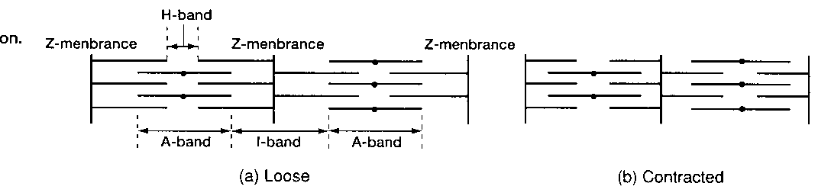
Figura 4. : movimento dei mio-filamenti e contrazione muscolare.

(4) Contrazione singola, sommazione di contrazioni e tetano muscolare.
Il muscolo si contrae in seguito alla ricezione di uno stimolo elettrico, sia esso indotto dalle aree motorie delle SNC che dall’elettrostimolazione (EMS).
Un singolo stimolo provoca un'unica contrazione breve denominata contrazione singola. Stimoli ripetuti o l’insieme degli effetti provocati da una serie continua di stimoli applicati al muscolo, determinano una sovrapposizione di contrazioni con un incompleto rilassamento: l’effetto è conosciuto come sommazione di contrazioni.
Uno stato di intensa contrazione muscolare, causato da stimoli del sistema nervoso ripetuti ad una frequenza alta, determina un fenomeno di sovrapposizione di contrazioni senza rilassamento chiamato contrazione tetanica o tetano muscolare (Figura 5). Quasi tutte le contrazioni muscolari d’origine naturale del corpo umano sono di questo tipo.

(5) Contrazione isotonica ed isometrica
Durante il movimento di una parte del corpo la tensione muscolare rimane quasi costante sebbene il muscolo si accorci. Questo tipo di contrazione è chiamato contrazione isotonica.
Quando viene applicata un’elettrostimolazione al muscolo con entrambe le estremità bloccate, la lunghezza del muscolo rimane invariata ma la tensione e la forza variano secondo il tipo di stimolazione. Questo tipo di contrazione viene chiamata contrazione isometrica.
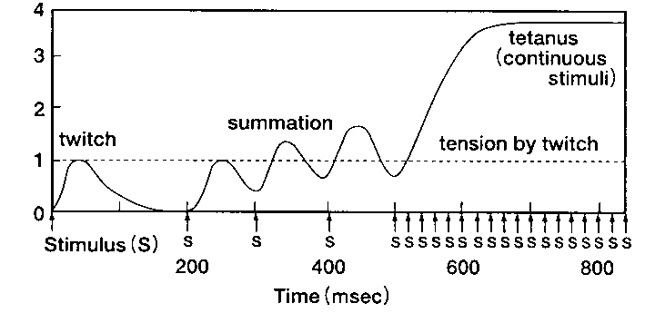
Ci sono poche contrazioni isometriche e isotoniche pure nel corpo umano; la maggior parte delle contrazione sono una combinazione dei due tipi.

Figure 5. Ripetute stimolazioni elettriche e sovrapposizione di
Contrazioni

3. Muscolo rosso e muscolo bianco
I muscoli scheletrici dei mammiferi e dei pesci sono classificati in due categorie: rossi e bianchi secondo il loro colore e modo di contrarsi.
I muscoli rossi contengono più myoglobina e proteine rossastre e si presentano di colore rosso scuro. I muscoli rossi sono anche conosciuti come muscoli lenti o muscoli tonici.
I muscoli bianchi contengono meno myoglobina e sono di colore biancastro. Sono conosciuti come muscoli veloci o muscoli fasici.
I muscoli rossi si contraggono lentamente causando meno affaticamento. Vengono utilizzati per particolari prestazioni di lunga durata, come per esempio lunghe nuotate e utilizzano soprattutto i grassi come principale fonte energetica.
I muscoli bianchi al contrario sono caratterizzati da contrazioni rapide e sono facilmente affaticabili; la loro fonte energetica è costituita dai carboidrati.
A differenza della maggior parte degli animali, la distinzione fra i muscoli rossi e i muscoli bianchi nel corpo umano non è così netta; in molti casi i muscoli hanno sia fibre bianche sia fibre rosse.
Per esempio negli arti inferiori il muscolo gastrocnemio è un muscolo bianco mentre i solei e i muscoli vasto laterali sono rossi.
Nel quadricipite femorale, il rapporto fra fibre rosse e fibre bianche è di circa 45 : 55 nella maggior parte degli individui, ma passa a 74 : 26 nei nuotatori di alto livello.
Nell’utilizzo delle EMS quindi è necessario variare i parametri di stimolazione (frequenza, ampiezza d’impulso ecc.) in base al muscolo da trattare. Questo punto sarà trattato in maniera più ampia nel capitolo “Applicazioni”

4. Punti motori
I punti motori sono dei punti specifici attraverso i quali è possibile fornire al muscolo la stimolazione più efficace. Molti di questi punti si trovano sul punto di congiunzione tra nervo motore e muscolo, e sono localizzati vicino alla pelle.
Quando applichiamo l’EMS, i miglior effetti si ottengono posizionando gli elettrodi su questi specifici punti motori dal momento che la contrazione muscolare tende ad essere altamente efficiente proprio in loro corrispondenza.
III Effetti collaterali e controindicazioni

(1) Controindicazioni
L’EMS causano pochissimi effetti collaterali. Occasionalmente si possono verificare reazioni allergiche dovute al tipo di gel utilizzato o al tipo d’elettrostimolatore.
Siccome si possano verificare arrossamenti cutanei dovuti ad applicazioni prolungate di correnti monofasiche, applicazioni di correnti bifasiche possono prevenire questo tipo di complicazioni (Figura 6). Esse aiutano inoltre a prevenire l’accomodamento agli stimoli che abbassa sostanzialmente gli effetti della stimolazione.

(2) Controindicazioni
Non possono essere utilizzate le EMS nelle seguenti aree e situazioni :
- Malattie acute
- Febbre oltre i 38°
- Malattie Infettive
- Cancro
- Malattie cardiache
- Tumori dell’apparato digerente
- Gravidanza
- Testa
- Quadricipite femorale in presenza di gravi problemi all’articolazione del ginocchio
- Pazienti obbligati al riposo
- Pazienti giudicati da fisioterapisti professionisti non adatti all’applicazione d’elettrostimolazioni EMS.

